金都新城社区组织学习全国统战部长及全区统战部长会议精神

金都新城社区党总支

（2023年2月20日）

为进一步做好社区统战工作，2023年2月20日，金都新城社区党总支组织工作人员学习全国统战部长及全区统战部长会议精神，讨论部署今年统战下一步工作。

社区党总支书记孟凡妍强调，今年是全面贯彻党的二十大精神的开局之年，全体社区干部及党员一定要深入学习宣传贯彻党的二十大精神和习近平总书记关于做好新时代党的统一战线工作的重要思想，以铸牢中华民族共同体意识为主线，充分发挥基层统战阵地凝心聚力、服务群众等作用，进一步夯实统战基层基础，推动社区统战工作再上新台阶。

影像资料：

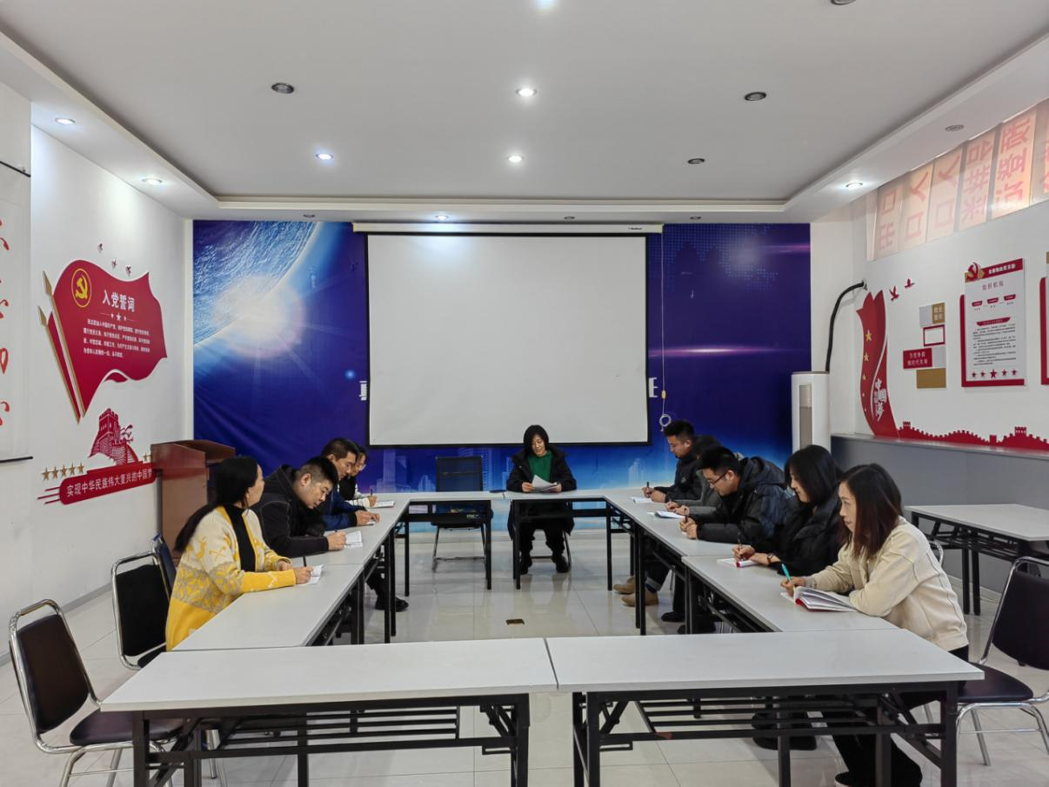

2023.2.20金都新城社区党总支组织学习全国统战部长及全区统战部长会议精神

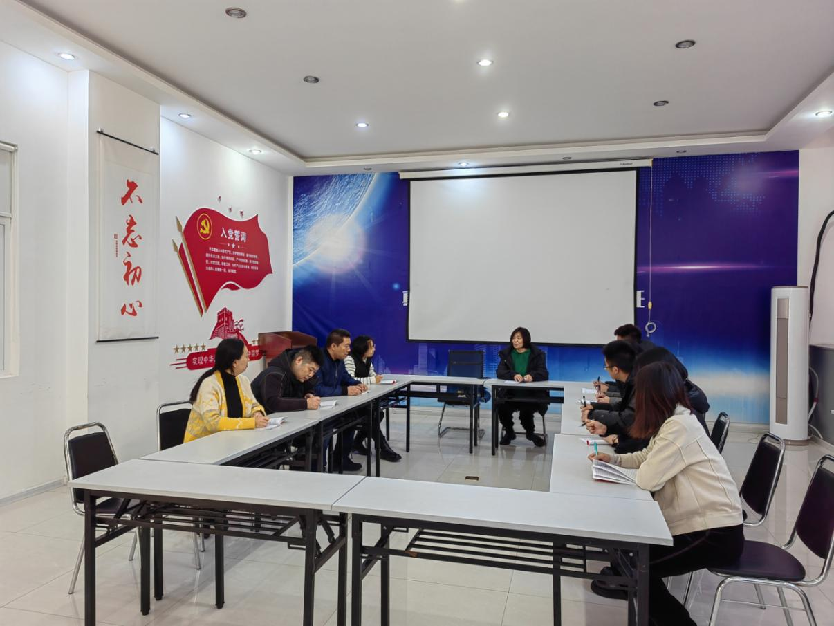

2023.2.20金都新城社区党总支组织学习全国统战部长及全区统战部长会议精神